АДМИНИСТРАЦИЯ  МУНИЦИПАЛЬНОГО РАЙОНА «ПЕЧОРА» | 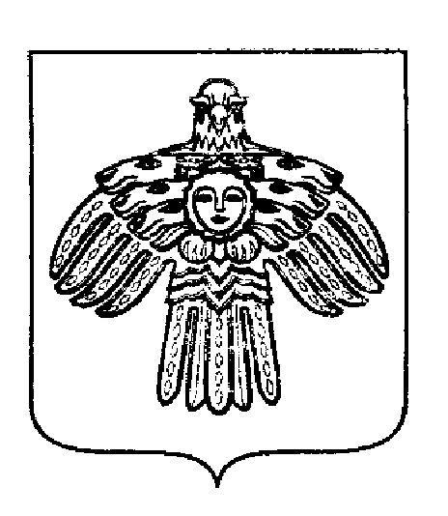 | «ПЕЧОРА»  МУНИЦИПАЛЬНÖЙ РАЙОНСА  АДМИНИСТРАЦИЯ
ПОСТАНОВЛЕНИЕ
ШУÖМ

«19» августа 2019 г.  г. Печора, Республика Коми |  | № 979

О внесении изменений в постановление администрации МР «Печора» от 16.12.2013 № 2467

В соответствии с Федеральным законом от 29.12.2015 г. № 388-ФЗ «О внесении изменений в отдельные законодательные акты Российской Федерации в части учёта и совершенствования предоставления мер социальной поддержки исходя из обязанностей соблюдения принципа адресности и применения критериев нуждаемости», постановлением Правительства Российской Федерации от 14.02.2017 г. № 181 «О Единой государственной информационной системе социального обеспечения»

администрация ПОСТАНОВЛЯЕТ:

1. Внести изменения в постановление администрации муниципального района «Печора» от 16.12.2013 № 2467 «Об утверждении Положения о родительской плате за присмотр и уход за ребёнком в муниципальных образовательных организациях, реализующих основную общеобразовательную программу дошкольного образования МР «Печора»:
1.1. Пункт 2.3. раздела 2 приложения к постановлению изложить в следующей редакции: «2.3. В целях соблюдения натуральных норм питания воспитанников ДОУ установить родительскую плату, взимаемую с родителей (законных представителей) за содержание ребенка (присмотр и уход за ребенком) в ДОУ, реализующих основную образовательную программу дошкольного образования на основании постановления Правительства Республики Коми от 15.02.2016 N 63 на одного воспитанника в день в размере:
для дошкольных образовательных организаций по группам воспитанников раннего дошкольного возраста при 12-часовом режиме работы и при 10,5-часовом режиме, расположенных в городской и сельской местности - 138,2 руб.;
для дошкольных образовательных организаций по группам воспитанников дошкольного возраста при 12-часовом режиме работы и при 10,5-часовом режиме, расположенных в городской и сельской местности - 157,9 руб.
2. Управлению образования МР «Печора» (Гулько А.М.) довести данное постановление до руководителей дошкольных образовательных организаций.
3. Настоящее постановление вступает в силу с 1 сентября 2019 г. и подлежит размещению на официальном сайте администрации муниципального района «Печора».

И.о. главы муниципального района – руководителя администрации | С. П. Кислицын

